Web 版用户主页显示今天、明天行程，及最近旅行，如果有提醒消息，显示在左侧
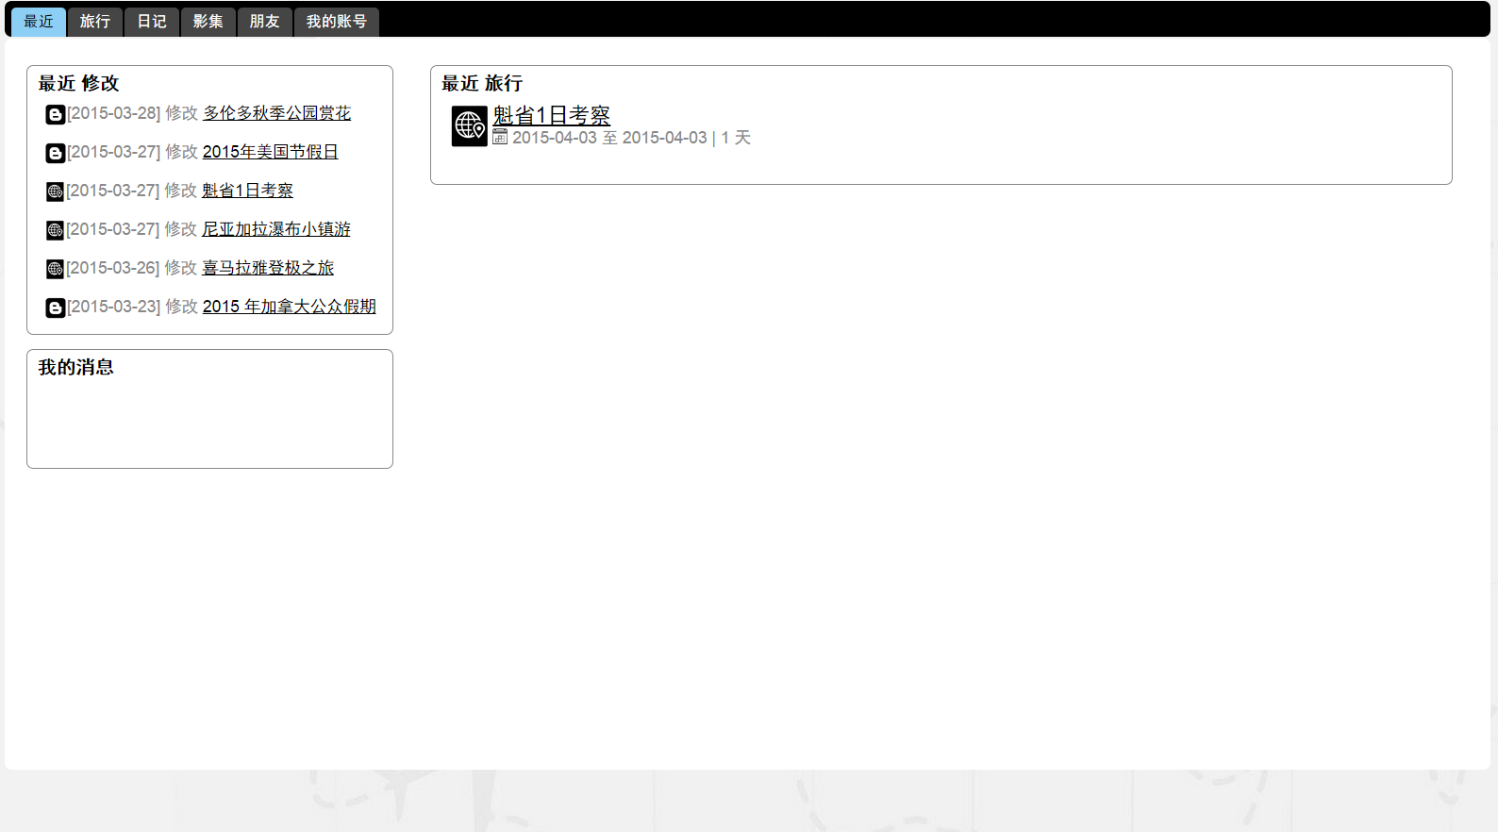
1

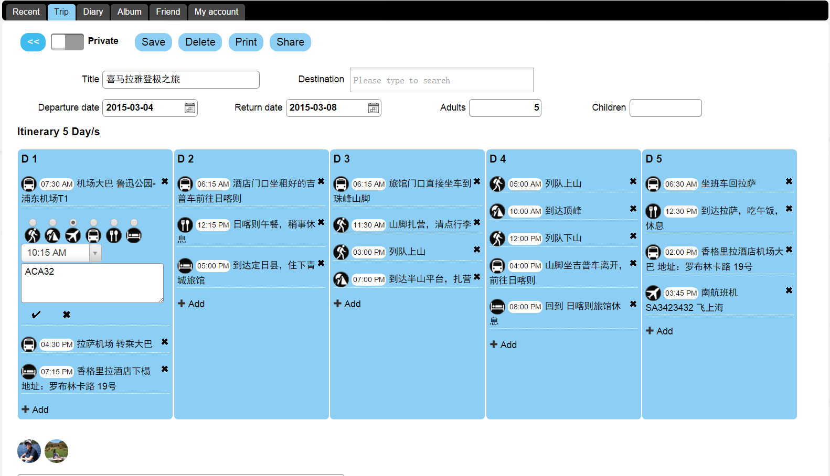
2
输入航班号，系统就会通过网络接口查询航班实时状态，并会发送提醒给参与旅行的伙伴们

手机版功能
- 显示今天及明天的行程计划，主要显示
航班、酒店信息。
- 航班信息为实时书籍，在同一个旅行中
的伙伴都可以查看同一航班的实时状态，
例如航班号、机种、飞机即时速度和高度、
飞机位置等信息，也方便朋友接机
- 住宿信息为酒店预订信息，如果无法与
预订系统对接，该信息可能需要手工输入
- 提醒功能，根据航班于酒店信息，预先
提醒用户即将发生的事件，如果航班延误,
则会提醒相应的伙伴或朋友

接机功能
- 当飞机到达后，系统将根据时间和航班即时
状态，提醒伙伴
- 接机邮件，在没有电话情况下，通过机场的
wifi可以发送接机通知邮件，告诉同伴位置

